**CÁC YẾU TỐ ẢNH HƯỞNG ĐẾN TÂM LÝ TIÊM CHỦNG VẮC-XIN NGỪA**

**COVID 19 CỦA NGƯỜI DÂN HIỆN NAY**

**Lê Thanh Ngân**

Khoa Xã hội học, trường Đại học Khoa học, Đại học Huế

Email: thanhngan.rna411@gmail.com

**TÓM TẮT**

Đại dịch Covid đã và đang lan rộng trên toàn thế giới và ngày càng gia tăng về mức độ nguy hiểm, đại dịch đã cướp đi mạng sống của hàng chục triệu người vì vậy việc tiêm chủng vắc-xin ngừa Covid là một giải pháp hiệu quả và duy nhất có thể ngăn chặn dịch bệnh trên thế giới. Mục tiêu hàng đầu của nước ta hiện nay nhằm ngăn chặn triệt để việc lây lan của Covid 19. Tuy nhiên, việc tiêm phòng toàn dân cần sự đoàn kết, đồng lòng của người dân Việt Nam, sau những thông tin về những biến chứng sau khi tiêm vắc-xin đã làm hoang mang dư luận khiến người dân nghi ngờ về tính hiệu quả của các loại vắc-xin hiện nay là một thách thức lớn đối với các nhà quản lý. Vì vậy, nghiên cứu này nhằm mục đích đánh giá khách quan những hiểu biết về vắc-xin hiện nay của người dân và tâm lý của họ như thế nào đối với việc tiêm chủng trong thời gian sắp tới.

***Từ khóa:*** *đại dịch Covid, vắc-xin, hiểu biết, tâm lý*

1. **MỞ ĐẦU**

Việc tiêm vắc-xin phòng bệnh đã không còn xa lạ đối với mỗi người dân ở nước ta cũng như các nước trên thế giới. Người dân luôn hiểu được tầm quan trọng của việc tiêm vắc-xin nhằm ngăn chặn những loại vi-rút gây hại cho sức khỏe của con người [6].

Vắc-xin hiện đang là giải pháp duy nhất nhằm ngăn chặn dịch bệnh đang ngày càng căng thẳng tại nước ta hiện nay, đặc biệt là ở thành phố Hồ Chí Minh. Việc bệnh dịch đang diễn biến, phức tạp và khó kiểm soát hiện nay tạo sức ép rất lớn đối với ngành y tế nói riêng và toàn xã hội nói chung. Vì vậy, phương án tiêm vắc-xin cộng đồng đang được Đảng và Chính phủ cân nhắc và lên phương án kỹ lưỡng, dự tính đến cuối năm 2021 Bộ Y tế sẽ đưa về nước 150 triệu liều tương ứng với tiêm chủng cho 70% dân số [1]. Đây là quyết tâm rất lớn của nước ta nhằm kiểm soát sự lây lan của dịch bệnh, muốn làm được điều này cần có sự tin tưởng, sự chung sức đồng lòng của toàn dân. Tuy nhiên đứng trước viễn cảnh tiêm phòng toàn dân do Chính phủ kêu gọi trong tương lại nhằm tạo ra sự miễn dịch cộng đồng nhằm chấm dứt dịch bệnh tại Việt Nam thì tâm lý của người dân liệu có thật sự sẵn sàng?

Bài viết này sử dụng công cụ Google Forms nhằm khảo sát nhanh 30 trường hợp thuộc độ tuổi từ 18 đến trên 30 tuổi, đây là độ tuổi đủ tiêu chuẩn để tiêm vắc-xin hiện nay nhằm mục đích đánh giá tâm lý trước khi tiêm vắc-xin của người hiện nay đang như thế nào, từ đó đo lường những yếu tố nào tác động đến tâm lý của họ. Từ đó có những đề xuất, khuyến nghị thích hợp nhằm củng cố niềm tin của người dân đồng thời tháo gỡ những khúc mắc của người dân đối với việc tiêm vắc-xin ngừa Covid hiện nay.

1. **NỘI DUNG**
   1. **Vắc-xin là gì?**

Vắc-xin (tiếng Pháp: vaccin, tiếng Anh: vaccine) là chế phẩm có tính kháng nguyên dùng để tạo miễn dịch đặc hiệu chủ động, nhằm tăng sức đề kháng của cơ thể đối với một (số) tác nhân gây bệnh cụ thể.

Vắc xin được hoạt động trên cơ chế: khi đưa vắc xin vào cơ thể, hệ miễn dịch sẽ nhận diện vắc xin là một vật thể lạ nên hủy diệt và ghi nhớ chúng. Lần sau, khi một tác nhân gây bệnh thực thụ xâm nhập, hệ miễn dịch sẽ nhận ra ngay lập tức và nhanh chóng tạo kháng thể để chống lại tác nhân đó, giúp cơ thể không bị nhiễm bệnh.

* 1. **Tại sao phải tiêm Vaccine ngừa Covid 19?**

Theo Trung tâm kiểm soát và phòng ngừa dịch bệnh Hoa Kỳ (Centers for Disease Control and Prevention – CDC) đã công bố những lợi ích và tính cấp bách về việc tiêm Vắc-xin Covid [3]:

Thứ nhất, nếu được tiêm vắc-xin hiệu quả sẽ giúp người dân bảo vệ và chống sự lây lan của vi-rút gây bệnh COVID-19 và tự mình tiêm phòng cũng giúp bảo vệ những người xung quanh, đặc biệt là những người có nhiều nguy cơ mắc bệnh nặng do COVID-19.

Thứ hai, nếu được tiêm vắc-xin đồng bộ trên tất cả mọi người sẽ là tạo miễn dịch cộng đồng nhằm chấm dứt đại dịch trên toàn thế giới.

Thứ ba, nếu được tiêm vắc-xin đầy đủ người dân có thể bắt đầu làm được nhiều việc hơn, người đã tiêm vắc-xin sẽ quay trở lại với công việc bình thường mà trước đây đã bị gián đoạn vì Covid 19 đồng thời giúp hồi phục nền kinh tế bị khủng hoảng do đại dịch dây ra.

Thứ tư, tiêm chủng COVID-19 là cách an toàn nhất giúp tạo hàng rào bảo vệ. Vắc-xin có thể bảo vệ cho cả người chưa mắc hay đã từng mắc Covid 19, các nghiên cứu đã cho thấy rằng tiêm chủng giúp tăng cường sự bảo vệ ở những người đã phục hồi sau khi mắc COVID-19. Thực tế cho thấy rằng, những người đã được chữa khỏi Covid 19 vẫn có nguy cơ rất cao sẽ bị tái nhiễm bệnh, việc tái nhiễm bệnh sẽ làm suy giảm sức khỏe một cách nghiêm trọng hơn vì vậy tiêm vắc-xin là một giải pháp hiệu quả để phòng tránh nguy cơ tái nhiễm từ cộng đồng.

Thứ năm, không có loại vắc-xin COVID-19 nào chứa vi-rút còn sống của loại vi-rút gây bệnh COVID-19, do đó vắc-xin COVID-19 không thể khiến người tiêm mắc bệnh COVID-19.

Như vậy, có thể thấy hơn một nửa dân số trên thế giới phải sống trong giãn cách xã hội do Covid-19 là một điều chưa từng có trong tiền lệ. Covid-19 đã và đang gây ra cái chết cho hơn 2 triệu người, đe dọa sức khỏe, cuộc sống, hạnh phúc của hàng tỷ người.

Trong bối cảnh các nước đang khẩn thiết yêu cầu quyền tiếp cận công bằng đối với vắc xin Covid-19, thì Hệ thống tiêm chủng VNVC đã mang được một trong những loại vắc xin tốt nhất về Việt Nam với mục tiêu giúp người dân Việt Nam có cơ hội được tiêm vắc xin sớm nhất. Hành trình đưa thành công vaccine Covid-19 mới nhất về Việt Nam là kết quả mang tính “cột mốc”, giúp người Việt Nam có quyền được tiếp cận và tiêm vacxin Covid cùng thời điểm với nhiều cường quốc khác trên toàn cầu.

* 1. **Tình hình tiêm vaccine trên thế giới và ở Việt Nam**

Tính từ thời điểm bùng phát dịch bệnh đến nay thế giới đã ghi nhận nhiều nhãn hiệu vắc-xin ngừa Covid do nhiều quốc gia tiến hành nghiên cứu và sản xuất. Hiện nay có 93 loại vắc xin đang được các nhà nghiên cứu thử nghiệm lâm sàng trên người, trong đó có 30 loại đạt đến giai đoạn thử nghiệm cuối cùng và ít nhất 77 loại vắc xin tiền lâm sàng đang được thử nghiệm tích cực trên động vật. Vắc-xin hiện nay đang được tiêm tích cực cho những nhóm đối tượng được ưu tiên như những cán bộ Y tế tuyến đầu, cho nhóm người thuộc có nguy cơ mắc bệnh lớn, dễ tổn thương nhất khi mắc bệnh, nhóm người cao tuổi từ 60 tuổi trở lên. Chỉ trong năm 2021, trên thế giới đã tiêm chủng Vắc-xin cho trên 2 tỷ người, tuy nhiên có đến 85% số liều vắc xin COVID-19 đã được tiêm trên toàn cầu thuộc các quốc gia có thu nhập cao và trung bình cao như Vương quốc Anh với trên 68 triệu liều; Chile với trên 19 triệu liệu; ở các nước có thu nhập thấp, con số này chỉ đạt 0,3% như Cộng hòa Dân chủ Congo -có tỷ lệ tiêm chủng <0,1%, tổng số liều tiêm là 23.197; Burkina Faso - chỉ có 200 liều tiêm. Như vậy, có thể thấy ở những nước nghèo, kém phát triển cơ hội được tiêm vắc-xin thấp hơn rất nhiều so với những nước khác, điều này đặt ra một câu hỏi: Liệu chúng ta có thể chấm dứt đại dịch trên toàn thế giới không khi các nước nghèo ở châu Phi không có đủ kinh phí để tiêm vắc-xin Covid?

Tại các nước Đông Nam Á, đã có 11 nước triển khai tiêm vắc xin COVID-19, trong đó Singapore dẫn đầu về tỷ lệ người được tiêm ít nhất một mũi, với tổng số liều tiêm hiện là 4.047.651, tỷ lệ tiêm đang ở mức 40%. So với mặt bằng chung những quốc gia trên thế giới và các quốc gia Đông Nam Á.

Ngày 8/3/2021 Việt Nam chính thức tiêm chủng Vắc xin lần đầu tiên tại Việt Nam cho những đối tượng ưu tiên là cán bộ y tế tuyến đầu. Tính đến ngày 9/6/2021 Việt Nam có tỷ lệ tiêm chủng vắc xin COVID-19 còn khá thấp, với 1.340.098 tổng số liều tiêm và 1.3% tỷ lệ tiêm chủng, tuy nhiên theo GS.TS Nguyễn Thanh Long – Bộ trưởng bộ Y tế cho biết: “*hơn 120 triệu liều vắc xin phòng COVID-19 sẽ có mặt tại Việt Nam trong năm 2021. Hiện công tác đàm phán vẫn đang được đẩy mạnh nhằm cung ứng cho người dân Việt Nam nguồn vắc xin tốt nhất, chất lượng nhất, giúp Việt Nam đạt được mục tiêu tạo miễn dịch cộng đồng vào cuối năm 2021, đầu năm 2022*” [4].

Chủng vắc-xin ngừa Covid chủ yếu đang được sử dụng tại Việt Nam hiện nay đó là AstraZeneca của Vương Quốc Anh. Vắc xin phòng COVID-19 của AstraZeneca có hiệu lực bảo vệ trước tác nhân gây bệnh COVID-19 lên đến 89%, dựa trên kết quả nghiên cứu lâm sàng. Đây là một con số vượt quá sự kỳ vọng của Tổ chức Y tế Thế giới (WHO), khi WHO công bố hiệu lực bảo vệ trước COVID-19 của vắc xin chỉ cần đạt trên 50% là đã có thể được sản xuất rộng rãi phục vụ nhu cầu phòng bệnh của người dân. Đây là một tín hiệu đáng mong chờ cho mục tiêu tiêm phòng toàn dân và chấm dứt dịch bệnh tại Việt Nam [5].

* 1. **Những yếu tố ảnh hưởng đến tâm lý của người dân đối với tiêm chủng vắc-xin ngừa Covid**

Nhằm đánh giá một cách khách quan về hiểu biết và tâm lý của người dân trước chiến dịch tiêm phòng toàn dân, tác giả tiến hành khảo sát trên 30 khách thể có độ tuổi từ 18 đến trên 30 tuổi, đây là độ tuổi được phép tiêm vắc-xin AstraZeneca hiện đang được sử dụng tại Việt Nam. Đồng thời tác giả cũng khảo sát trên những ngành nghề và nơi sống khác nhau, đây là những người chưa được tiêm chủng vắc-xin nhằm đánh giá khách quan về tâm lý của họ đối với việc tiêm chủng ở tương lai. Không có chênh lệch về mặt giới tính (50-50), việc cân bằng về mặt giới tính trong khảo sát giúp cho tác giả đánh giá về mặt tâm lý của cả hai giới một cách khách quan nhất.

Tác giả đặt ra câu hỏi: “Theo anh/chị tiêm vắc-xin ngừa Covid 19 có cần thiết để ngăn chặn sự lây lan của đại dịch hay không?” nhằm làm rõ ý thức của người dân về tầm quan trọng của việc tiêm vắc-xin trong thời điểm hiện tại thì kết quả có 10% rất cần thiết; 63,3% cho rằng cần thiết; 16,7% coi đó là bình thường và còn lại là không quan tâm và một số ý kiến khác. Như vậy, có 73,3% người trả lời cho rằng việc tiêm vắc-xin là việc làm cần thiết để ngăn chặn dịch bùng phát hiện nay. Người dân nhận thức rõ tầm quan trọng của việc tiêm vắc-xin ở thời điểm hiện tại.

Tuy nhiên khi được hỏi về việc họ cảm thấy như thế nào khi được kêu gọi tiêm vắc-xin thì kết quả nghiên cứu cho thấy tâm lý của đa số những người tham gia khảo sát không cảm thấy tin tưởng và lo lắng khi được kêu gọi tiêm chủng Covid trong tương lai. Chỉ có 16,7% trả lời cảm thấy đủ sẵn sàng để tiêm và cảm thấy bình thường cũng chỉ chiếm 16,7% còn có đến 56,7% cảm thấy nghi ngờ và cần thời gian để tìm hiểu thêm và 10% cảm thấy hoảng sợ. Có lẽ đây chưa phải là con số chính xác nhất về tâm lý của người dân hiện nay nhưng một phần cho thấy được một bộ phận người dân chưa thực sự sẵn sàng để tiêm phòng. Họ vẫn cần thời gian để tìm hiểu thêm về tác dụng và rủi ro có thể gặp phải khi tiêm ngừa Covid 19.

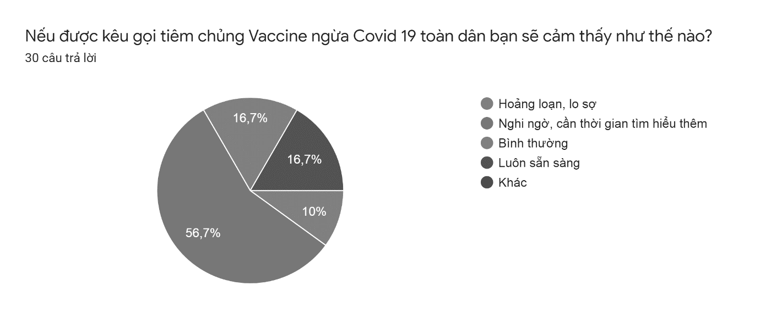

***Hình 1.*** Đánh giá chung về tâm lý của người dân đối với tiêm vắc-xin ngừa Covid

Kết quả trên đến từ rất nhiều lý do, tác giả tiến hành khảo sát đi đến phân tích kết quả nghiên cứu để chỉ ra những yếu tố ảnh hưởng đến tâm lý của người dân như sau:

***Thứ nhất, tính chủ động và mức độ hiểu biết của người dân về vắc-xin ngừa Covid 19***

Việc chủ động tìm hiểu là một trong những yếu tố quan trọng thể hiện việc người dân có thật sự quan tâm đến sức khỏe của chính bản thân mình và trách nhiệm đối với xã hội hay không. Theo kết quả sát nhanh để đánh giá tính chủ động của người dân về việc tìm hiểu vắc-xin ngừa Covid 19 cho thấy tỷ lệ người tham gia khảo sát đã tìm hiểu cao nhất với 36,7%, tuy nhiên số lượng người trả lời chưa tìm hiểu chiếm 33,3% không chênh lệch đáng kể so với người đã tìm hiểu. Thêm vào đó, có 26,7% người trả lời sẽ tìm hiểu trong thời gian tới cho thấy những trường hợp này vẫn chưa kịp cập nhật thông tin về vắc-xin cũng có thể coi là chưa tìm hiểu về vấn đề này.

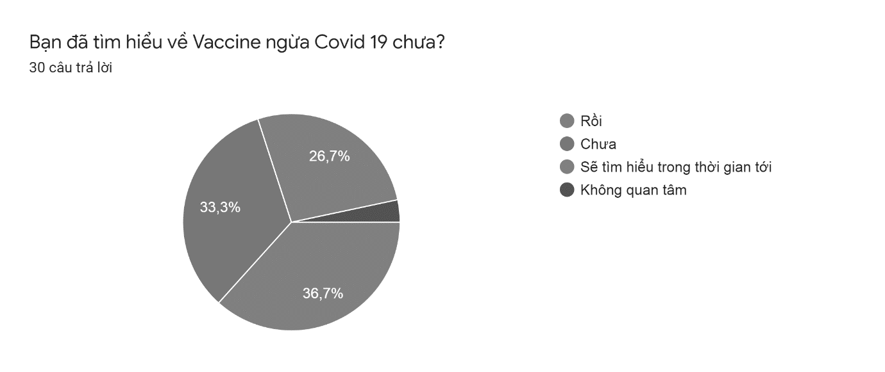

***Hình 2.*** Đánh giá về tính chủ động tìm kiếm thông tin về vắc-xin ngừa Covid

Xét về yếu tố độ tuổi đối với việc chủ động tìm hiểu về vắc xin cũng có nhiều bất cập. Tác giả chia độ tuổi thành hai nhóm chính: nhóm độ tuổi từ 18 đến 25; nhóm độ tuổi từ 26 đến 30 tuổi và trên 30 tuổi để đánh giá về mức độ hiểu biết và sự khác nhau về tâm lý ở hai nhóm độ tuổi này đối với việc tiêm chủng vắc-xin.

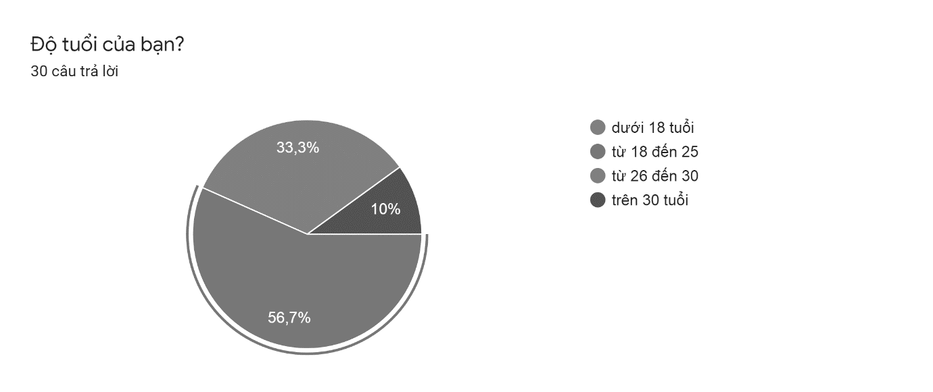

***Hình 3***. Độ tuổi người được phỏng vấn

Kết quả khảo sát cho thấy nhóm tuổi từ 18 đến 25 có tỉ lệ chưa tìm hiểu về vắc xin chiếm tỉ lệ cao nhất với 9 phiếu và sẽ tìm hiểu trong thời gian tới 4 phiếu, đã tìm hiểu có 3 phiếu và 1 phiếu không quan tâm. Còn đối với nhóm tuổi từ 25 đến 30 tuổi và trên 30 tuổi tỉ lệ đã tìm hiểu cao nhất với 8 phiếu và sẽ tìm hiểu trong thời gian tới với 4 phiếu và chưa tìm hiểu 1 phiếu. Qua kết quả này ta đánh giá được mức độ quan tâm đến việc tìm hiểu về vắc-xin của hai nhóm tuổi là hoàn toàn khác nhau, nhóm tuổi trẻ hơn từ 18-25 tuổi có sự thiếu quan tâm đến vấn đề này hơn, thậm chí có 1 phiếu trả lời không quan tâm so với độ tuổi lớn hơn.

Hiện nay, vấn đề tìm hiểu về vắc-xin được tiêm chủng để ngăn chặn dịch bệnh trở thành một vấn đề rất quan trọng, chỉ khi nào người dân có sự quan tâm đúng mức và có những hiểu biết đầy đủ về vắc-xin mới tạo ra được tâm lý sẵn sàng cho việc tiêm chủng. Tuy nhiên, nhóm tuổi trẻ đang thiếu đi sự quan tâm tìm hiểu đến vấn đề này, ngược lại nhóm tuổi lớn hơn đang có cái nhìn đúng đắn hơn về tầm quan trọng của việc tìm hiểu này.

***Thứ hai, tính chính xác của các nguồn thông tin về vắcxin Covid***

Các thông tin mà người trả lời tiếp cận được từ những nguồn thông tin trên các chương trình truyền hình, báo chí truyền thống, các trang mạng xã hội và từ những người xung quanh. Trong đó việc biết đến thông tin về vắc-xin Covid chủ yếu đến từ các chương trình truyền hình như thời sự, bản tin v.v chiếm 90%. Đây là cách tiếp cận phổ biến nhất hiện nay được Nhà nước ta tích cực đẩy mạnh nhằm cung cấp đầy đủ và chính xác thông tin về tình hình dịch bệnh và những biện pháp phòng chống. Cách tiếp cận thứ hai đó là qua các trang mạng xã hội với 73,3% người trả lời, đây là kênh được đa số người dân yêu thích và sử dụng thường xuyên; tuy nhiên việc tiếp cận qua mạng xã hội luôn có hai mặt, bên cạnh việc cung cấp thông tin một cách nhanh chóng về vấn đề dịch bệnh và tiêm chủng vắc-xin thì những thông tin sai lệch như đưa sai số liệu người chết vì tiêm chủng, buôn bán vắc-xin kém chất lượng vẫn xuất hiện tràn lan gây tâm lý hoang mang cho người đọc. Kênh thông tin thứ ba đến từ những người xung quanh như người thân, bạn bè, đồng nghiệp chiếm 46,7%, đây là kênh thông tin không chính thức với hình thức chủ yếu là truyền miệng nên tính xác thực và độ tin cậy không cao.

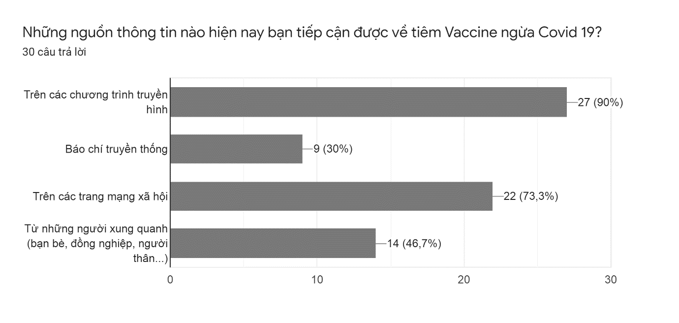

***Hình 4.*** Các kênh thông tin mà người dân sử dụng để tiếp cận vắc-xin ngừa Covid

Mặc dù đa số người trả lời vẫn chưa tìm hiểu về vắc-xin ngừa Covid tuy nhiên kết quả khảo sát khi được hỏi về nhận thức của họ đối với sự nguy hiểm của vắcxin đến sức khỏe của người sử dụng thì có tới 70% trả lời có nguy hiểm, có 20% cho rằng không nguy hiểm còn 10% đưa ra những đánh giá khác như: *“nguy hiểm hay không tùy cơ địa mỗi người”, “high risk high return”* (rủi ro cao thì lợi nhuận cao). Điều này cho thấy mức độ ảnh hưởng của các nguồn thông tin về các rủi ro đối với việc tiêm vắc-xin ảnh hưởng rất lớn đến nhận thức của người sử dụng. Những thông tin chính xác cũng là một yếu tố ảnh hưởng đến suy nghĩ của họ, những tin đồn hay những thông tin sai lệch sẽ ảnh hưởng xấu đến tâm lý của người dân.

***Thứ ba, chất lượng của vắc-xin ngừa Covid 19***

Những tác dụng phụ và chất lượng của vaccine là một dấu hỏi lớn đối với người dân hiện nay. Việc tâm lý của người dân có sự không tin tưởng và lo lắng trước khi tiêm vắc-xin là một thực trạng khách quan khi theo ghi nhận thực tế trong số người đã tiêm, khoảng 14 - 20% có phản ứng sau tiêm, tỷ lệ này tương đương theo khuyến cáo của nhà sản xuất và Tổ chức Y tế thế giới (WHO). Một số phản ứng nặng như phản ứng phản vệ sau tiêm vắc xin đã xảy ra, các cơ sở y tế đã tuân thủ theo hướng dẫn của Bộ Y tế về xử trí phản ứng nặng sau tiêm chủng. Hiện nay, đã ghi nhận một số trường hợp tử vong gần đây nhất là của nữ nhân viên y tế 35 tuổi đang công tác tại Bệnh viện Đa khoa khu vực Tân Châu và nam giáo viên 26 tuổi ở Đông Anh, Hà Nội tử vong ngoại viện. Hai trường hợp trên vẫn khỏe mạnh và không có dấu hiệu dị ứng thuốc và đã được khám sàng lọc trước khi tiêm chủng [2]. Điều này dấy lên sự hoang mang lo ngại đối với chất lượng của vắc-xin ngừa Covid hiện nay, cụ thể là vắcxin AstraZeneca đang được tiêm rộng rãi. Về việc đánh giá sự nguy hiểm của Vắc xin đến sức khỏe của người sử dụng có đến 70% người trả lời là có và 20% người trả lời là không và có thêm nhiều ý kiến khác nhau thể hiện sự hoang mang, lo lắng: *“Tiêm cũng được nhưng sợ sốc thuốc”, “Nguy hiểm vì hiện nay đã có ca tử vong vì tiêm vắcxin Covid 19”.* Bên cạnh đó cũng có những ý kiến cho rằng nguy hiểm hay không là tùy cơ địa của mỗi người*,* điều này cho thấy có rất nhiều cách nhìn khác nhau về việc đánh giá tác dụng và rủi ro của vắcxin hiện nay do nguyên nhân tử vong vẫn chưa được giải thích một cách thỏa đáng giúp trấn an tâm lý của cộng đồng.

***Thứ tư, giá thành của vắc-xin ngừa Covid 19***

Hiện nay vẫn chưa có một văn bản chính thức nào về việc những người nằm ngoài nhóm ưu tiên phải trả chi phí để có thể tiêm vắc-xin ngừa Covid 19, tuy nhiên tác giả vẫn đưa câu hỏi về việc sẵn sàng bỏ chi phí để tiêm chủng hay không nhằm đánh giá mức độ sẵn sàng của họ đối với việc tiêm phòng toàn dân trong tương lai.

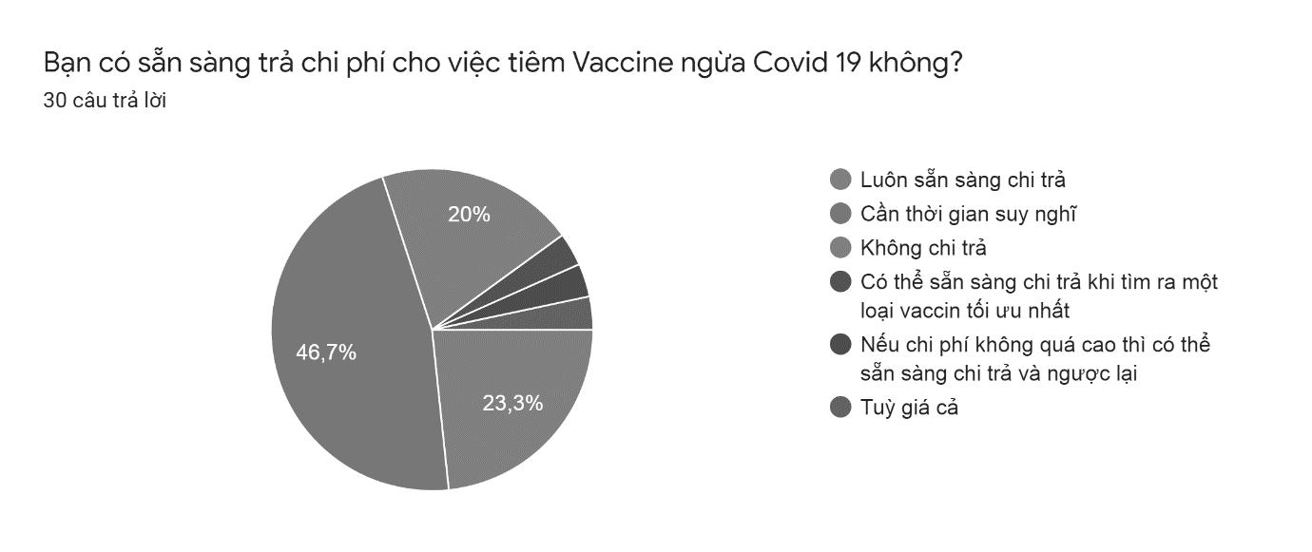

***Hình 5.*** Đánh giá về mức độ sẵn sàng chi trả đối với việc tiêm phòng vắc-xin ngừa Covid

Kết quả nghiên cứu cho thấy có 23,3% luôn sẵn sàng chi trả và 20% không chi trả nhưng có tới 46,7% lựa chọn cần thêm thời gian suy nghĩ có nên bỏ tiền để tiêm hay không. Điều này nói lên tâm lý phân vân chưa thể xác định được nên hay không nên bỏ tiền để tiêm chủng. Một số ý kiến khác cho rằng: *“Có thể sẵn sàng chi trả khi tìm ra một loại vắcxin tối ưu nhất”, “nếu chi phí không quá cao”*. Chính sự hoang mang và phân vân này sẽ tước đi cơ hội được tiêm vắc-xin sớm của người dân nếu họ không có một lựa chọn sớm nhất như theo bà PGS.TS Dương Thị Hồng nhấn mạnh: *"Chúng tôi khuyến cáo việc sớm được tiêm chủng vắc-xin phòng Covid-19 là quan trọng để chủ động phòng bệnh cho cá nhân và cộng đồng. Người dân không nên có tâm lý lựa chọn vắc-xin mà phải chờ đợi và bỏ đi cơ hội tiêm chủng sớm"*

**2.5 Những đề xuất, khuyến nghị**

Thứ nhất, người dân cần có sự chủ động tìm hiểu về tác dụng của vắcxin Covid đồng thời cần chuẩn bị tâm lý cho những rủi ro có thể xảy ra nếu có phản ứng với thuốc. Người dân cần lựa chọn những kênh thông tin chính thống để tìm hiểu về vấn đề này, chọn lọc thông tin để tránh những thông tin sai lệch gây hoang mang cho bản thân mình và những người xung quanh.

Thứ hai, Bộ Y tế và các cơ quan ban ngành cần phải lên tiếng nhằm trấn an dư luận về những nghi ngờ đối với vắcxin đang được sử dụng hiện nay, cần có câu trả lời rõ ràng cho những hiện tượng tử vong ngoài mong muốn.

Thứ ba, Đảng và Chính phủ cần đẩy mạnh tuyên truyền về những lợi ích của việc tiêm chủng vắcxin ngừa Covid đối với sức khỏe của mỗi cá nhân và cộng đồng cũng như nhấn mạnh tầm quan trọng của việc tiêm vắcxin miễn dịch cộng đồng để người dân có thể nâng cao ý thức của mình về vấn đề này.

1. **Kết luận**

Qua những kết quả khảo sát cho thấy mặc dù người dân vẫn nhận thức được tầm quan trọng của việc tiêm vắc-xin đối với việc phòng, chống Covid 19, tuy nhiên tâm lý của họ vẫn rất hoang mang, lo lắng chủ yếu đến từ sự nghi ngờ về chất lượng của các loại vắc-xin đang được sử dụng hiện nay. Ngoài ra, các yếu tố như thiếu hiểu biết về vắc-xin ngừa Covid và hạn chế về mặt tiếp cận các thông tin chính thống cũng tác động đến tâm lý của người dân. Vấn đề chi phí cũng đang là vấn đề nhận được sự quan tâm của họ, rất nhiều người trả lời cần thêm thời gian suy nghĩ, việc chi trả cho vắc-xin còn phụ thuộc vào giá cả của các loại vắc-xin đó.

Chiến dịch tiêm vắc-xin tạo miễn dịch cộng đồng là một hướng đi trong tương lại của nước ta, khi dịch bệnh ngày càng khó kiểm soát thì việc tiêm vắc-xin cho toàn dân là điều chắc chắn nhưng cần có những giải pháp toàn diện hơn đến từ các cấp chính quyền nhằm củng cố niềm tin từ người dân đối với chiến dịch này.

**TÀI LIỆU THAM KHẢO**

[1]. Báo Tuổi trẻ (2021). Lịch trình hơn 120 triệu liều vắc xin COVID-19 sẽ về Việt Nam. Website: https://tuoitre.vn/lich-trinh-hon-120-trieu-lieu-vac-xin-covid-19-se-ve-viet-nam-20210603092934953.htm

[2]. Cổng thông tin điện tử Bộ Y Tế (MOH) (2021). Việt Nam đã tiêm gần 2 triệu mũi vắc xin phòng COVID-19, tỷ lệ phản ứng sau tiêm dưới 20%. Website: https://moh.gov.vn/tin-tong-hop/-/asset_publisher/k206Q9qkZOqn/content/viet-nam-a-tiem-gan-2-trieu-mui-vac-xin-phong-covid-19-ty-le-phan-ung-sau-tiem-duoi-20-

[3]. Trung tâm kiểm soát và phòng ngừa dịch bệnh Hoa Kỳ (Centers for Disease Control and Prevention – CDC) (2021). Lợi ích từ việc tiêm vắc-xin COVID-19. Website: https://vietnamese.cdc.gov/coronavirus/2019-ncov/vaccines/vaccine-benefits.html

[4]. Vietnam Vaccine JSC (VNVC) (2021). Tình hình tiêm vắc xin covid-19: bức tranh toàn cảnh VN & TG. Website: https://vnvc.vn/tinh-hinh-tiem-vac-xin-covid-19/

[5]. Vietnam Vaccine JSC (VNVC) (2021). Vắc xin phòng covid-19 của astrazeneca: “chìa khóa” chấm dứt đại dịch. Website: https://vnvc.vn/astrazeneca/

[6]. Wikipedia (2021). Vắc-xin. Website: <https://vi.wikipedia.org/wiki/V%E1%BA%AFc-xin>

**FACTORS AFFECTING PHOTOGRAPHY OF VACCIUM-VACCINATION**

**COVID 19 OF PEOPLE NOWADAYS**

**Le Thanh Ngan**

Sociology and Social Work Department, University of Sciences, Hue University

Email: thanhngan.rna411@gmail.com

**ABSTRACT**

The Covid pandemic has been spreading around the world and is increasing in danger, the pandemic has claimed the lives of tens of millions of people, so vaccination against Covid is an effective solution and the only way to stop the epidemic in the world. The top goal of our country today to completely prevent this disease of Covid 19. However, the whole population vaccination needs the solidarity and consensus of the Vietnamese people, after information about complications after vaccination has confused public opinion, causing people to panic. Doubts about the effectiveness of current vaccines are a major challenge for regulators. Therefore, this study aims to objectively assess the people's current understanding of vaccines and how they feel about vaccination soon.

**Keywords:** Covid pandemic, vaccine, understanding, psychology